太平洋人寿保险公司合作信息披露

一、合作信息披露

1.合作起始时间： 2026年6月至现在

2.合作范围：保险产品代理销售

二、公开信息披露网站（通过网站可以查询偿付能力相关信息）

http://www.cpic.com.cn/xrsbx/gkxxpl/ndxx/?subMenu=2&in Sub=1

三、服务信息披露

1.全国统一客户服务电话：95500

2.在线服务访问方式

个人客户服务中心网址：http://life.cpic.com.cn/xrsbx/

微信公众或服务号：太平洋寿险

3.电子保单及电子发票查询方式

您可通过以下方式申请电子发票：
1、线上申请：
（1）绑定【太平洋寿险】官方微信服务号，进入【享服务】-【服务大厅】-【保单服务】-“承保服务”模块-【电子发票】选择需要开票的保单，点击“申请开票”申请开具；
（2）通过太平洋保险APP-【我的】-【全部保单】点击相应保单进入保单详情，点击【更多服务】-【电子发票】-【去开发票】申请开具；
（3）登录太保官网：http://life.cpic.com.cn/xrsbx/，在网页下方点击【保单查询】-【寿/健保单查询】，进入保单详情页，点击【增值税发票信息】-【开票申请】，在发票类型中选择“电子发票”申请开具；
（4）关注【太平洋保险e服务】服务号，点击【服务】-【保单查询\服务】-【电子发票】，按要求填写保单信息，进入“增值税发票信息”，选中需要开票的金额，点击“申请发票”申请开具。
2、线下申请：
（1）通过95500申请电子发票；
（2）至公司柜面申请开具电子发票。
3、录单时申请：通过神行太保APP新保录单时选择电子发票。
4、二维码申请：用微信、支付宝“扫一扫”功能扫描下方二维码申请开具。


- 理赔争议处理机制和投诉处理流程

（一)理赔流程

极简流程框图（一眼看懂全链路）

出险报案 → 准备资料 → 提交申请 → 专业审核 → 赔付/争议处理 → 结案归档

为更好地维护您的保单权益，请您在出险后立即通过以下方式向保险公司报案：

1、电话：95500；

2、关注“太平洋寿险”官微，微信报案；

3、下载“太平洋保险”APP，移动报案；

4、出险后通知您的保单业务员报案。

（二）投诉处理流程

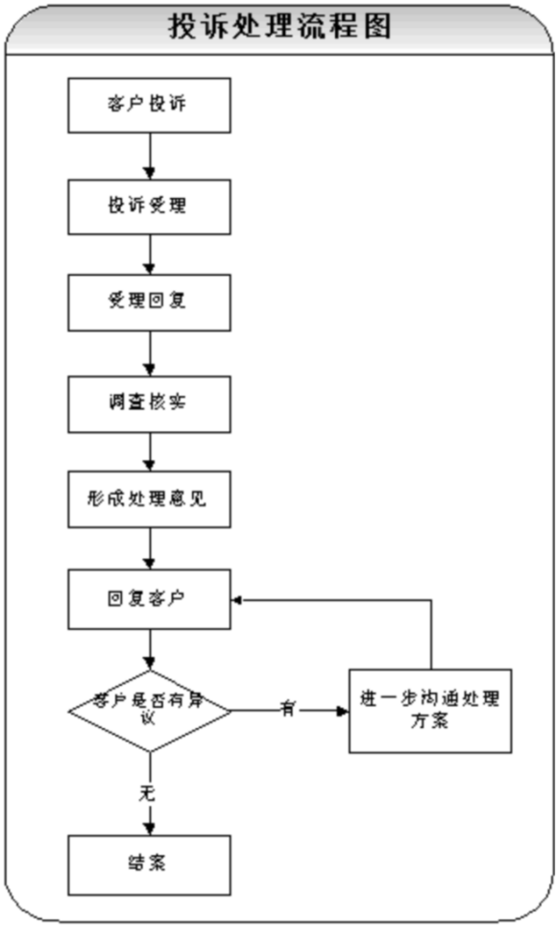

（三）投诉应备材料

1.投诉人的基本情况，包括：自然人或者其法定代理人姓名、身份信息、联系方式；法人或者其他组织的名称、住所、统一社会信用代码，法定代表人或者主要负责人的姓名、身份信息、联系方式，

法人或者其他组织投诉代理人的姓名、身份信息、联系方式、授权委托书；

2.被投诉人的基本情况，包括：被投诉的机构名称；被投诉的险业从业人员的相关情况以及其所属机构的名称；

3.投诉请求、主要事实和相关依据。

注：投诉人提出投诉确有困难的,投诉人委托他人代为投诉，则还需要提供经投诉人亲笔签名或者盖章的授权委托书原件，受托人身份证明和有效联系方式，授权委托书应当写明委托事项、权限和委托期限。如是继承人的，除上述内容外还需要提供继承关系证明。

（四）投诉方式

1.全国统一服务热线：95500（7*24小时）

2.消费者维权热线：4006695500（8:00-22:00）

3.官网（www.cpic.com.cn）：首页快捷服务-投诉

4.官方APP“太平洋保险”：我的-更多服务-投诉反馈-人工投诉直达，或首页访问洋洋客服

5.官方微信公众号“太平洋寿险”：服务大厅-投诉，或首页访问洋洋客服

6.官方投诉邮箱：tousuweiquan@cpic.com.cn

7.信函及接待地址：上海市寿宁路71号（200021）及各分支机构客户服务中心，详见官网公布的各分公司地址信息。

五、省级分支机构与落地服务机构

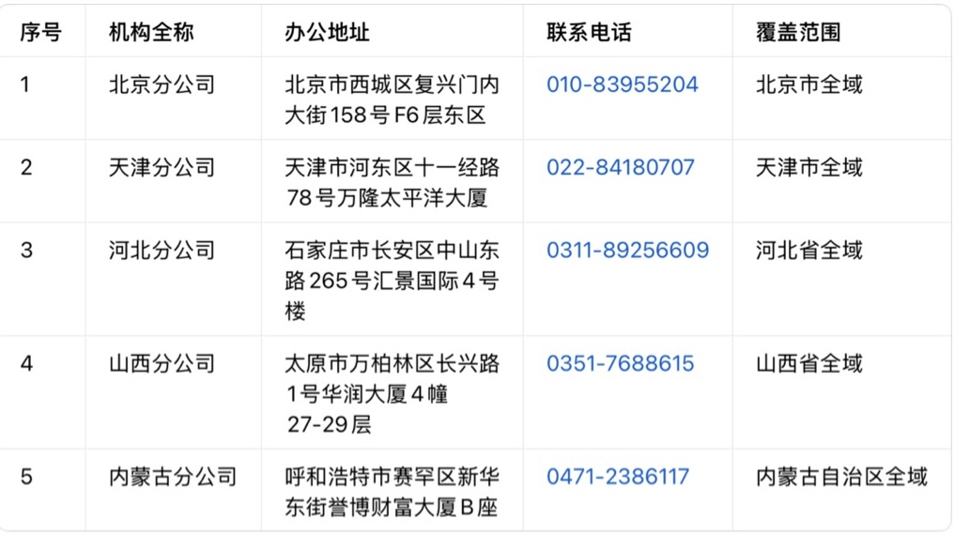

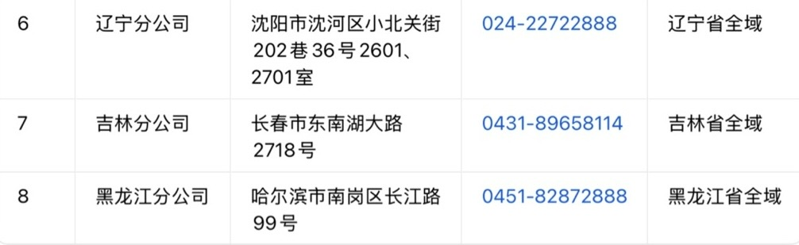

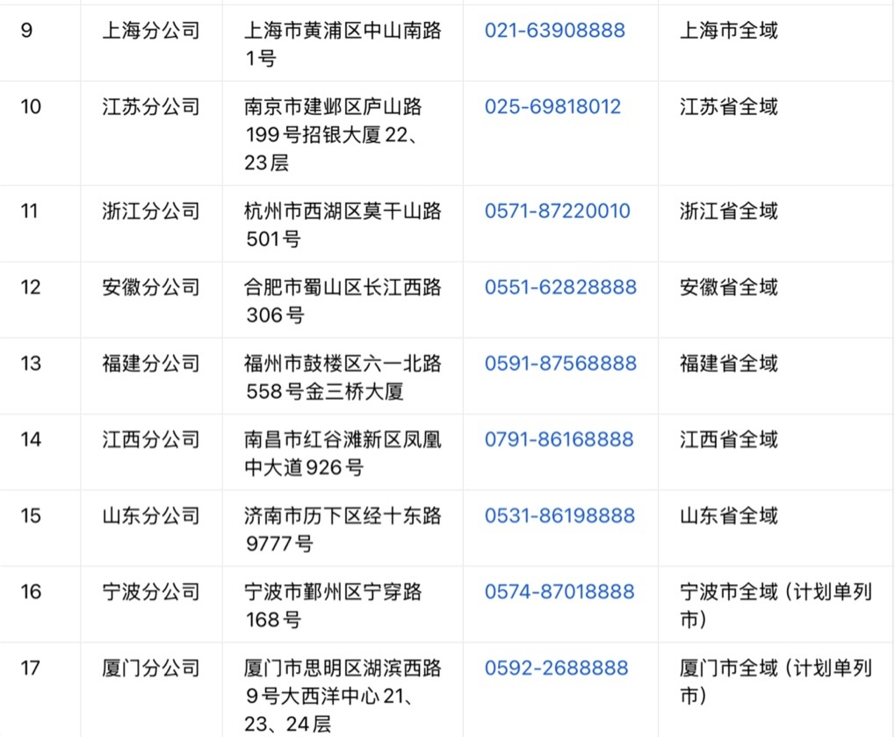

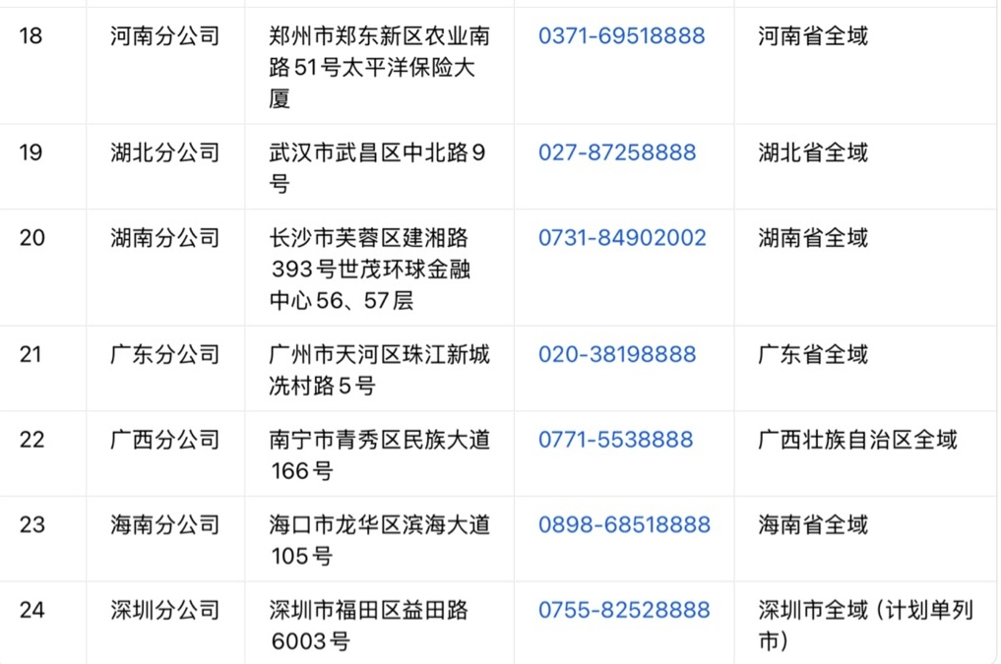

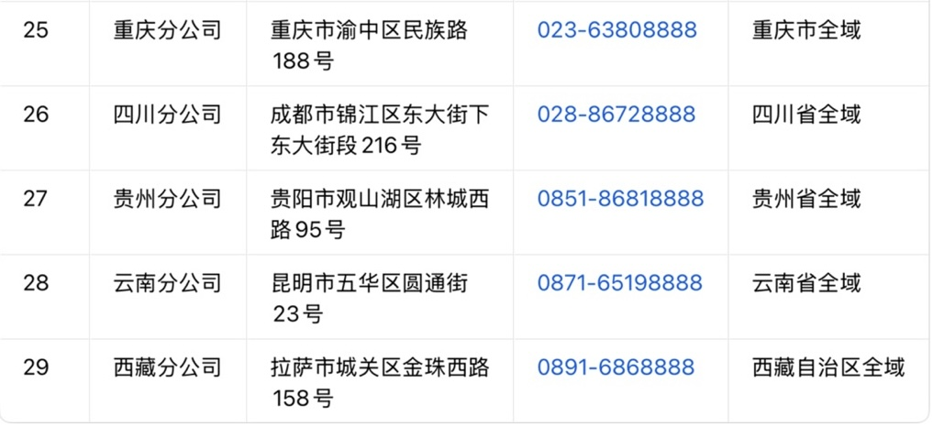

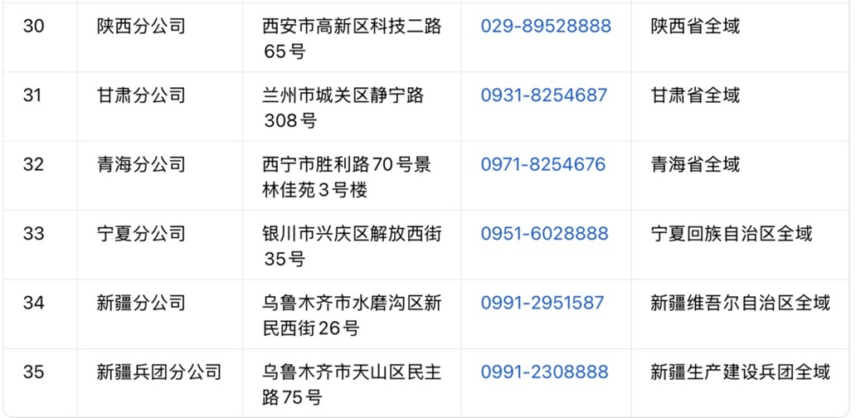

六、公司信息披露网址

http://www.cpic.com.cn/xrsbx/gkxxpl/ndxx/?subMenu=2&in Sub=1

七、提示

太平洋人寿保险股份有限公司将及时更新上述信息，如遇未能更新情况，请 访 问 官 方 网 站 进 行 查 询。 官 方 网 站 地 址 ： http://www.cpic.com.cn

